**Day 3 Task**

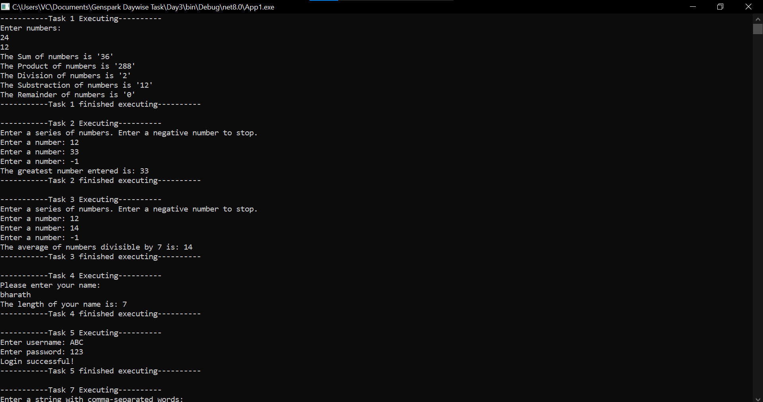**------Output-------**